Tomato DualWAN+移动硬盘 搭建nginx+php+mysql服务器教程

- 先将移动硬盘在windows系统里删除所有分区（不设为NTFS,否则mysql安装会因权限问题报错），再插入路由，能自动识别，但先别点击“挂载”
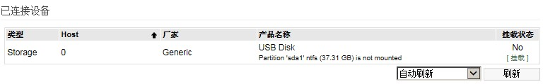
用Xhell工具连接路由器，登录成功后，
查看硬盘及分区信息
fdisk –l
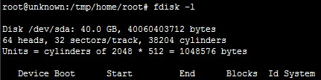
格式化硬盘
fdisk /dev/sda
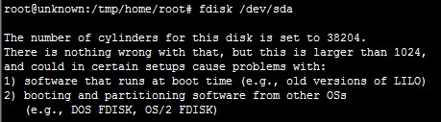
输入m，查看可选操作
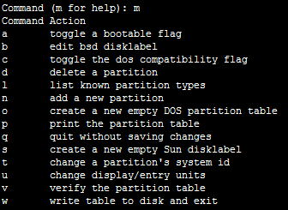
输入n，建立新分区
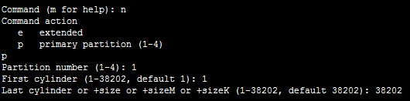
格式化为ext3格式
mkfs.ext3 /dev/sda1
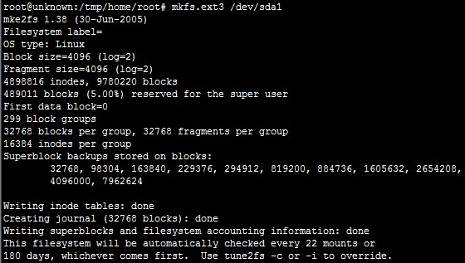
- 挂载移动硬盘，点击“刷新”，“挂载”
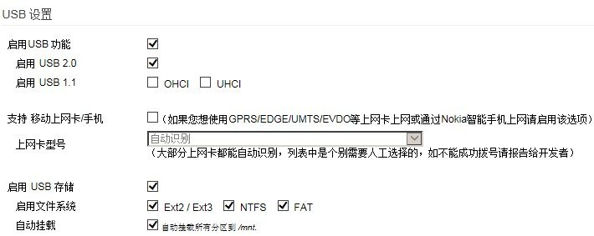
设置完成后，应该会看到：
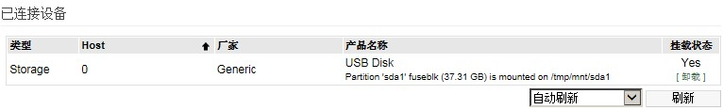
- 在硬盘上新建一个opt文件夹
mkdir /tmp/mnt/sda1/opt
建立swapfile文件作为swap分区，我的共建立了512MB
dd if=/dev/zero of=/tmp/mnt/sda1/swapfile bs=1024 count=524288
挂载路径
mount -o bind /tmp/mnt/sda1/opt /opt

- 安装optware
cd /opt
wget http://bbs.dualwan.cn/downloads/optware-install.sh -O - | tr -d '\r' > optware-install.sh
sh optware-install.sh
以后可以通过 /opt/bin/ipkg update 来安装其他软件
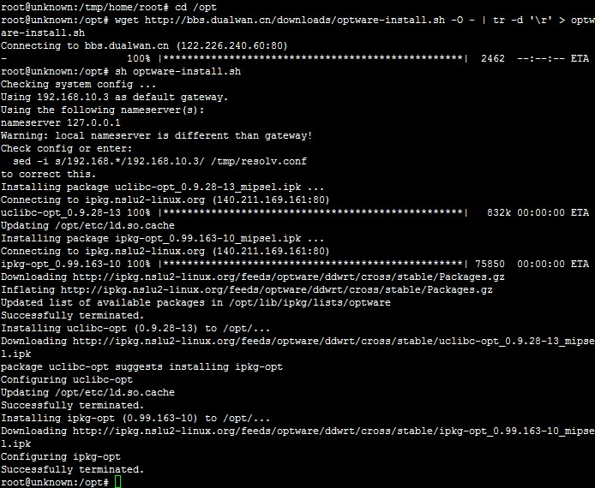

- 更新ipkg
/opt/bin/ipkg update
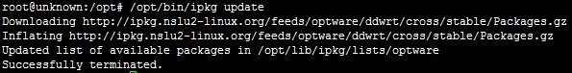
- 安装busybox（常用linux命令和工具的软件，挂载swap 用）
/opt/bin/ipkg install busybox
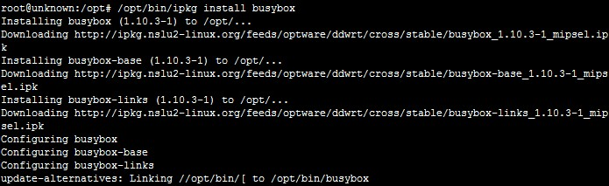
- 在路由器上编写脚本
挂载后运行脚本：
#挂载解挂opt路径
mount -o bind /tmp/mnt/sda1/opt /opt
#挂载swap分区
/opt/bin/busybox mkswap /tmp/mnt/sda1/swapfile
/opt/bin/busybox swapon /tmp/mnt/sda1/swapfile
挂载后运行脚本：
#删除SWAP分区
/opt/bin/busybox swapoff /tmp/mnt/sda1/swapfile
#解挂opt路径
umount /opt
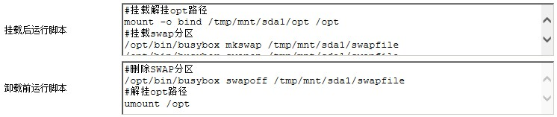
保存设置后，重启路由，待自动加载完成后应该能看到多了一行“总/剩余SWAP”
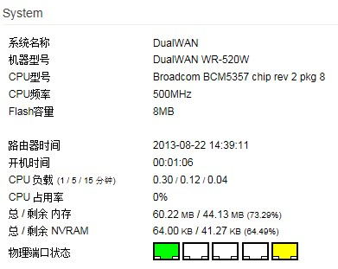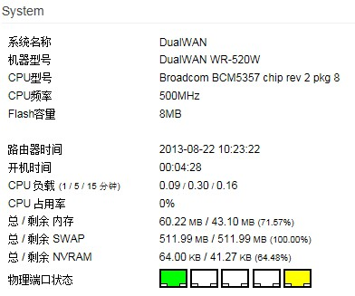

- 安装nginx
/opt/bin/ipkg install nginx
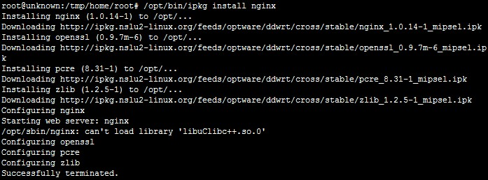
运行nginx，提示
查找是否有这个文件
find / -name libuClibc*
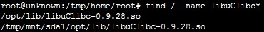
建立连接
ln -s /opt/lib/libuClibc-0.9.28.so /opt/lib/libuClibc++.so.0
再次运行nginx，提示
修改nginx.conf文件，将#user nobody前的#去除
vi /opt/etc/nginx/nginx.conf
按 esc 进入普通状态
然后输入
:wq (保存退出)
- 防火墙打开端口（默认端口8082）
用ifconfig查看网卡名
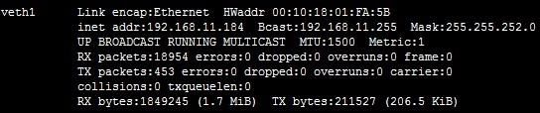
iptables -A INPUT -i veth1 -p tcp --dport 8082 -j ACCEPT

- 用浏览器打开wan口地址测试，成功。至此已成功配置好nginx服务器，可以运行静态页面。
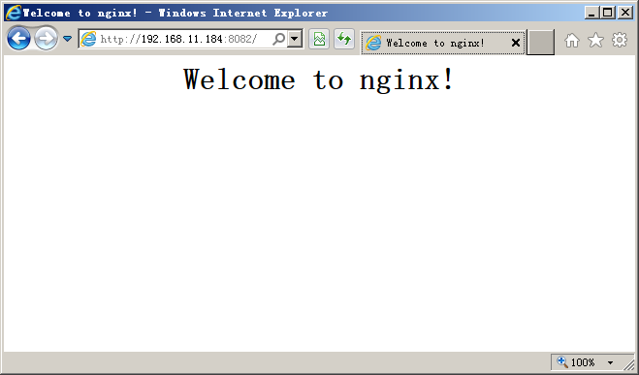
- 安装php
/opt/bin/ipkg install php php-fcgi

- 安装spawn-fcgi
/opt/bin/ipkg install spawn-fcgi

- 修改配置文件
vi /opt/etc/nginx/nginx.conf
找到以下语句，去除前面#（第一个不要去除）
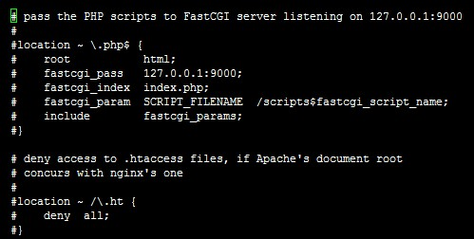
修改为：
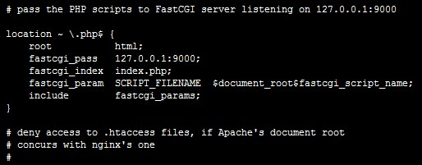
按 esc 进入普通状态
然后输入
:wq (保存退出)
若不保存退出，输入
:q!（不保存强制退出）

- 启动spawn-fcgi
/opt/bin/spawn-fcgi -a 127.0.0.1 -p 9000 -C 2 -u nobody -g nobody -f /opt/bin/php-fcgi

- 更新路由脚本
挂载后运行脚本：
#挂载解挂opt路径
/opt/bin/ipkg install busybox

mount -o bind /tmp/mnt/sda1/opt /opt
#挂载swap分区
/opt/bin/busybox mkswap /tmp/mnt/sda1/swapfile
/opt/bin/busybox swapon /tmp/mnt/sda1/swapfile
#运行PHP环境
/opt/bin/spawn-fcgi -a 127.0.0.1 -p 9000 -f /opt/bin/php-fcgi
#运行nginx
nginx
#开放端口
iptables -A INPUT -i veth1 -p tcp --dport 8082 -j ACCEPT
挂载后运行脚本：
#删除SWAP分区
/opt/bin/busybox swapoff /tmp/mnt/sda1/swapfile
#解挂opt路径
umount /opt

- 上传一个php探针

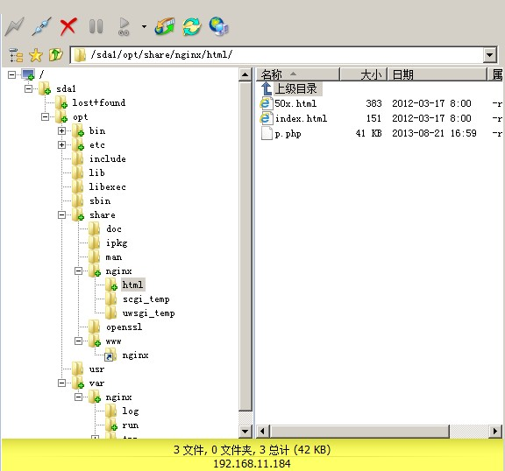
浏览器打开测试，成功！至此已成功配置好php服务器！
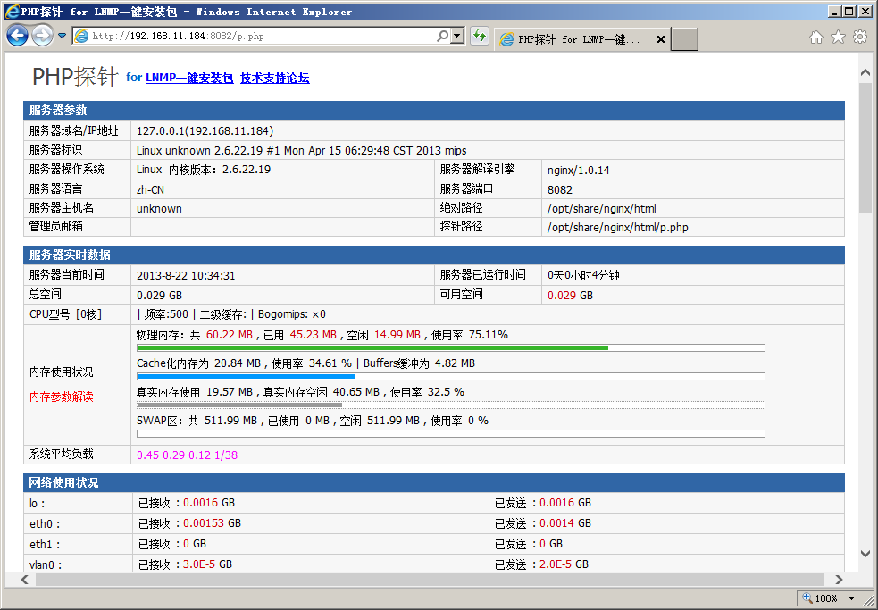

- 安装mysql数据库
/opt/bin/ipkg install mysql
/opt/bin/ipkg install php-mysql
如果要开启网页的验证码等功能的支持，且网站程序已表明需要GD库支持，则要：
/opt/bin/ipkg install php-gd
#启动mysql
/opt/etc/init.d/S70mysqld start
修改mysql的root密码
/opt/bin/mysqladmin -u root password 123456
输入exit,退出
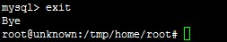
- 更新路由脚本
挂载后运行脚本：
#挂载解挂opt路径
mount -o bind /tmp/mnt/sda1/opt /opt
#挂载swap分区
/opt/bin/busybox mkswap /tmp/mnt/sda1/swapfile
/opt/bin/busybox swapon /tmp/mnt/sda1/swapfile
#运行PHP环境
/opt/bin/spawn-fcgi -a 127.0.0.1 -p 9000 -f /opt/bin/php-fcgi
#启动mysql
/opt/etc/init.d/S70mysqld start
#运行nginx
nginx
#开放端口
iptables -A INPUT -i veth1 -p tcp --dport 8082 -j ACCEPT
挂载后运行脚本：
#关闭mysql
/opt/etc/init.d/S70mysqld stop
#删除SWAP分区
/opt/bin/busybox swapoff /tmp/mnt/sda1/swapfile
#解挂opt路径
umount /opt

- 上传Discuz! X 论坛
用FlashFXP连接路由，进入opt/share/www/，创建bbs文件夹，将论坛上传到bbs下
浏览器打开安装路径http://192.168.11.184:8082 /install/update.php弹出安装界面建数据库，成功！

